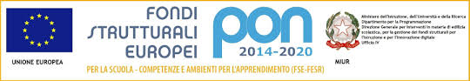

Verona, 23 maggio 2017 Circ. 645

A TUTTE LE CLASSI SECONDE

OGGETTO: QUESTIONARIO DI CITTADINANZA ATTIVA

In data 29 maggio 2017 dalle ore 09,55 alle ore 10,50 verrà somministrato agli alunni di tutte le classi seconde il questionario di Cittadinanza Attiva. Gli insegnanti in servizio effettueranno la sorveglianza nelle rispettive ore. Subito dopo la prova gli stessi ritireranno i questionari e li consegneranno alle referenti del progetto prof.sse Liliana Todisco e Marta Grigato.

Grazie per la collaborazione

Le referenti La Dirigente Scolastica
Marta Grigato
Liliana Todisco Lina Pellegatta

